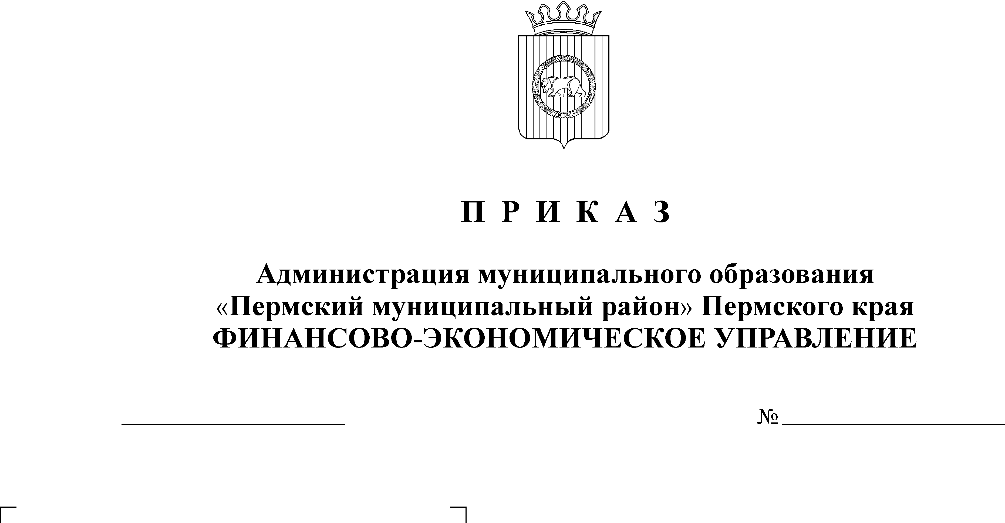
Об утверждении порядка списания
11.09.2015
78
с учета начисленных поставщикам
(подрядчикам, исполнителям) сумм
неустоек (штрафов, пеней) за
неисполнение (ненадлежащее исполнение)
ими обязательств по муниципальным контрактам
(гражданско-правовым договорам),
заключенным в целях обеспечения
муниципальных нужд
Пермского муниципального района

(в ред. Приказа от 17.05.2016 № 43)

В целях реализации части 6.1 статьи 34 Федерального закона от 5 апреля 2013 года № 44-ФЗ "О контрактной системе в сфере закупок товаров, работ, услуг для обеспечения государственных и муниципальных нужд", Постановления Правительства Российской Федерации от 5 марта 2015 года № 196 "О случаях и порядке предоставления заказчиком в 2015 году отсрочки уплаты неустоек (штрафов, пеней) и (или) осуществления списания начисленных сумм неустоек (штрафов, пеней)",
ПРИКАЗЫВАЮ:
1.Утвердить прилагаемый Порядок списания с учета начисленных поставщикам (подрядчикам, исполнителям) сумм неустоек (штрафов, пеней) за неисполнение (ненадлежащее исполнение) ими обязательств по муниципальным контрактам (гражданско-правовым договорам), заключенным в целях обеспечения муниципальных нужд Пермского муниципального района.
2. Начальнику сектора информационных технологий Юлаеву В. Т. разместить настоящий приказ на сайте Финансово-экономического управления администрации муниципального образования «Пермский муниципальный район».
3. Начальнику отдела по учету и отчетности Батраковой В. В. довести настоящий приказ до главных распорядителей бюджетных средств Пермского муниципального района.
4. Настоящий Приказ вступает в силу со дня подписания и действует
до 31 декабря 2016 года.
(п.4 в ред. Приказа от 17.05.2016 № 43)
5. Контроль исполнения настоящего приказа оставляю за собой.

Начальник финансово-экономического управления Т. Н. Гладких

Приложение 1
к приказу финансово-экономического
управления администрации
муниципального образования
«Пермский муниципальный район»
Пермского края
от 11.09.2015 № 78

ПОРЯДОК
СПИСАНИЯ С УЧЕТА НАЧИСЛЕННЫХ ПОСТАВЩИКАМ (ПОДРЯДЧИКАМ, ИСПОЛНИТЕЛЯМ) СУММ НЕУСТОЕК (ШТРАВОФ, ПЕНЕЙ) ЗА НЕИСПОЛНЕНИЕ (НЕНАДЛЕЖАЩЕЕ ИСПОЛНЕНИЕ) ИМИ ОБЯЗАТЕЛЬСТВ ПО МУНИЦИПАЛЬНЫМ КОНТРАКТАМ (ГРАЖДАНСКО-ПРАВОВЫМ ДОГОВОРАМ), ЗАКЛЮЧЕННЫМ В ЦЕЛЯХ ОБЕСПЕЧЕНИЯ МУНИЦИПАЛЬНЫХ НУЖД ПЕРМСКОГО
МУНИЦИПАЛЬНОГО РАЙОНА

(в ред. Приказа от 17.05.2016 № 43)

1. Настоящий Порядок разработан в соответствии с Постановлением Правительства Российской Федерации от 14 марта 2016 года № 190 "О случаях и порядке предоставления заказчиком в 2016 году отсрочки уплаты неустоек (штрафов, пеней) и (или) осуществления списания начисленных сумм неустоек (штрафов, пеней)" (далее - Постановление) и устанавливает порядок действий заказчиков по списанию с учета начисленных поставщикам (подрядчикам, исполнителям) сумм неустоек (штрафов, пеней) за неисполнение (ненадлежащее исполнение) ими обязательств по муниципальным контрактам (гражданско-правовым договорам) на поставку товара, выполнение работ, оказание услуг (далее - дебиторская задолженность).
(п. 1 в ред. Приказа от 17.05.2016 № 43)
2. При возникновении обстоятельств, указанных в пунктах 1, 2 Постановления, списание заказчиком принятой к учету дебиторской задолженности осуществляется только в случае ее неуплаты поставщиком (подрядчиком, исполнителем) в сроки, определенные требованием (претензией) об уплате неустоек (штрафов, пеней) за неисполнение (ненадлежащее исполнение) поставщиком (подрядчиком, исполнителем) обязательств по муниципальным контрактам (гражданско-правовым договорам) на поставку товара, выполнение работ, оказание услуг (далее - требование (претензия)).
3. Муниципальные учреждения Пермского муниципального района по истечении установленного в требовании (претензии) срока погашения неоспоримой дебиторской задолженности:
- проводят сверку взаимных расчетов с поставщиком (подрядчиком, исполнителем) по муниципальным контрактам (гражданско-правовым договорам) на поставку товара, выполнение работ, оказание услуг;
- проводят инвентаризацию дебиторской задолженности по счету 1(2)20940000;
- направляют в адрес своих главных распорядителей бюджетных средств Пермского муниципального района, в том числе осуществляющих функции и полномочия учредителя в отношении муниципальных бюджетных и (или) автономных учреждений (далее – главные распорядители бюджетных средств), письменное обращение о согласовании возможности списания с учета дебиторской задолженности.
Обращение о согласовании возможности списания с учета дебиторской задолженности подписывается руководителем муниципального учреждения и содержит:
1) обоснование соответствия принятой к учету дебиторской задолженности условиям пунктов 1-3 Постановления;
2) перечень надлежащим образом заверенных копий следующих документов:
-муниципальный контракт (гражданско-правовой договор) на поставку товара, выполнение работ, оказание услуг;
-требование (претензия);
-подписанный заказчиком и поставщиком (подрядчиком, исполнителем) акт сверки взаимных расчетов по муниципальному контракту (гражданско-правовому договору) на поставку товара, выполнение работ, оказание услуг;
-документ, подтверждающий перечисление поставщиком (подрядчиком, исполнителем) заказчику 50 процентов сумм неустоек (штрафов, пеней) до окончания текущего финансового года, в случае обоснования соответствия принятой к учету задолженности поставщика (подрядчика, исполнителя) по уплате неустоек (штрафов, пеней) условиям абзаца третьего подпункта "б" пункта 3 Постановления.
4. Поступившее письменное обращение в адрес главного распорядителя бюджетных средств подлежит регистрации не позднее одного рабочего дня со дня его поступления.
5. По результатам рассмотрения обращения главным распорядителем бюджетных средств принимается решение о согласовании или об отказе в согласовании возможности списания с учета дебиторской задолженности в течение 9 рабочих дней со дня регистрации обращения.
Решение в письменном виде направляется главным распорядителем бюджетных средств в адрес подведомственного муниципального учреждения Пермского муниципального района в срок, не превышающий 10 рабочих дней со дня регистрации обращения.
7. Муниципальное учреждение Пермского муниципального района в течение двух рабочих дней, следующих за днем получения решения, уведомляет поставщика (подрядчика, исполнителя) в письменном форме об осуществлении списания дебиторской задолженности.
8. Главный распорядитель бюджетных средств отказывает в согласовании возможности списания с учета дебиторской задолженности в случае отсутствия оснований, установленных пунктами 1-3 Постановления, либо непредставления документов и сведений, предусмотренных пунктом 3 настоящего Порядка.
9. Решение о списании неоспоримой дебиторской задолженности главными распорядителями бюджетных средств, являющимися заказчиками, принимается ими самостоятельно при соблюдении условий, изложенных в пунктах 1-3 Постановления и пункте 2, абзацах 2, 3 пункта 3 настоящего Порядка, и наличии следующих документов:
-требование (претензия);
-подписанный заказчиком и поставщиком (подрядчиком, исполнителем) акт сверки взаимных расчетов по муниципальному контракту (гражданско-правовому договору) на поставку товара, выполнение работ, оказание услуг;
-документ, подтверждающий перечисление поставщиком (подрядчиком, исполнителем) заказчику 50 процентов сумм неустоек (штрафов, пеней) до окончания текущего финансового года, в случае соответствия принятой к учету задолженности поставщика (подрядчика, исполнителя) по уплате неустоек (штрафов, пеней) условиям абзаца третьего подпункта "б" пункта 3 Постановления.
10. Заказчики в лице главных распорядителей бюджетных средств или муниципальных учреждений Пермского муниципального района отражают дебиторскую задолженность в порядке, установленном для ведения бюджетного (бухгалтерского) учета согласно утвержденной учетной политике:
(п.10 в ред. Приказа от 17.05.2016 № 43)
10.1. Начисление дебиторской задолженности:
главным распорядителем бюджетных средств и муниципальным казенным учреждением Пермского муниципального района, являющимся заказчиком:
- по оспоримым требованиям (претензиям) по дебету счета 120940560 "Увеличение дебиторской задолженности по суммам принудительного изъятия" и кредиту счета 140140140 "Доходы будущих периодов";
- по неоспоримым требованиям (претензиям) по дебету счета 120940560 "Увеличение дебиторской задолженности по суммам принудительного изъятия" и кредиту счета 140110140 "Доходы текущего финансового периода".
муниципальным бюджетным (автономным) учреждением Пермского муниципального района:
- по оспоримым требованиям (претензиям) по дебету счета 220940560 "Увеличение дебиторской задолженности по суммам принудительного изъятия" и кредиту счета 240140140 "Доходы будущих периодов";
- по неоспоримым требованиям (претензиям) по дебету счета 220940560 "Увеличение дебиторской задолженности по суммам принудительного изъятия" и кредиту счета 240110140 "Доходы текущего финансового периода".
10.2. Списание дебиторской задолженности по неоспоримым требованиям (претензиям):
главным распорядителем бюджетных средств на основании принятого им решения о списании с учета задолженности и приказа руководителя данного учреждения:
по дебету счета 140110173 "Чрезвычайные доходы от операций с активами" и кредиту счета 120940660 "Уменьшение дебиторской задолженности по суммам принудительного изъятия" и не подлежит отражению на забалансовом счете 04 "Задолженность неплатежеспособных дебиторов";
муниципальным казенным учреждением на основании полученного от главного распорядителя бюджетных средств решения о согласовании списания с учета задолженности и приказа руководителя данного учреждения:
по дебету счета 140110173 "Чрезвычайные доходы от операций с активами" и кредиту счета 120940660 "Уменьшение дебиторской задолженности по суммам принудительного изъятия" и не подлежит отражению на забалансовом счете 04 "Задолженность неплатежеспособных дебиторов";
муниципальным бюджетным учреждением на основании решения, полученного от главного распорядителя бюджетных средств о согласовании списания с учета задолженности, и приказа руководителя данного учреждения:
по дебету счета 240110173 "Чрезвычайные доходы от операций с активами" и кредиту счета 220940660 "Уменьшение дебиторской задолженности по суммам принудительного изъятия" и не подлежит отражению на забалансовом счете 04 "Задолженность неплатежеспособных дебиторов";
муниципальным автономным учреждением на основании решения, полученного от главного распорядителя бюджетных средств о согласовании списания с учета задолженности, и приказа руководителя данного учреждения:
по дебету счета 240110173 "Чрезвычайные доходы от операций с активами" и кредиту счета 220940000 "Расчеты по суммам принудительного изъятия" и не подлежит отражению на забалансовом счете 04 "Задолженность неплатежеспособных дебиторов".

